Dadlau o blaid ac yn erbyn Gwenyn Gormes (‘Drones’)

Beth yw Gwenyn Gormes (‘Drones’)?
Awyrennau di-beilot neu ‘drones’ ydynt a fedr fod yn arfog a chael eu defnyddio i ymosod ar eraill o bell. Ers 9/11 ym 2001 mae’r Unol Daleithiau wedi defnyddio miloedd o drones i ladd teroristiaid neu rai sydd yn cael eu hamau o fod yn deroristiaid mewn gwledydd megis Pacistan, Afghanistan, Yr Yemen a Somalia.
Nid yw hyn yn broblem bellenig. Y mae drones yn cael eu harbrofi yng Nghymru o gwmpas Maes Awyr Aberporth. Dyma rai dadleuon o blaid ac yn erbyn defnyddio drones arfog.
O blaid | Yn erbyn
Mae ymosodiadau gan drones yn amddiffyn diogelwch gwledydd y Gorllewin – hefyd gwledydd eraill – rhag deroristiaid | Gellir amau a yw’r ymosodiadau yn effeithiol. Pan mae arweinwyr yn cael eu targedu, mae rhywun arall yn cymryd eu lle. Gall ymosodiadau wylltio pobl leol ac arwain at fwy o berygl o radicaleiddio
Gellir defnyddio dronau i ‘pinbwyntio’ gelyn peryglus / terfysgwyr heb anafu pobl gyffredin ar y llawr | Caiff nifer fawr o bobl gyffredin eu lladd. Ym Mhacistan er enghraifft, dywed y Bureau of Investigative Journalism (TBIJ) y lladdwyd rhwng 420 – 960 o bobl gyffredin mewn ychydig dros 400 o ymosodiadau dronau
Gellir defnyddio dronau arfog i ymladd rhyfel heb unrhyw beryglon i’r rhai sydd yn ymosod – sy’n golygu y gellir tanio taflegryn o filoedd o droedfeddi ac o ystafell reoli filoedd o filltiroedd i ffwrdd | Gall ymosodiadau gan drones achosi trawma seicolegol i’r peilotiaid. Maent yn troseddau yn erbyn hawliau dynol a sofreniaeth y gwledydd yr ymosodir â nhw

Rhai cwestiynau i’w hystyried:
- A ydy drones yn effeithiol?
- A ellir eu cyfiawnhau yn foesegol? (Pam? / Pam lai?)
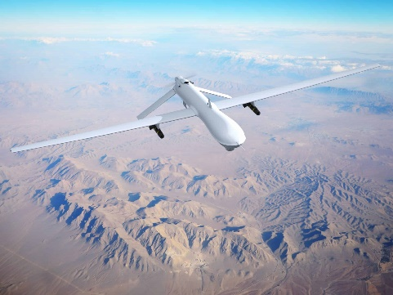
- Beth effaith gân nhw ar gymunedau a phobl gyffredin?

